Manual Book
Panduan Pengguna XenoRent — Sistem Rental Kapal Alien
Muhammad Fazly Radithya
Stevy Reuben Januardi
Muhammad Nadhif Aqila
Versi 1.0 · 23 Oktober 2026

Daftar Isi
1. Tentang Panduan Ini 3
2. Mengenal XenoRent 3
3. Memulai 4
3.1 Persyaratan 4
3.2 Mendaftar sebagai Anggota 4
3.3 Masuk (Login) 5
3.4 Keluar (Logout) 5
3.5 Mengubah Profil 5
4. Panduan Anggota 6
4.1 Dashboard Anggota 6
4.2 Mencari Unit 7
4.3 Menyewa Unit 8
4.4 Melihat Sewa Saya 9
4.5 Mengembalikan Unit 10
5. Panduan Admin 10
5.1 Panel Operasional 10
5.2 Menambah Unit 11
5.3 Mengubah dan Menghapus Unit 12
5.4 Mengelola Kategori 12
5.5 Menambah Anggota 13
5.6 Mengubah dan Menghapus Anggota 14
5.7 Memproses Pengembalian dan Denda 14
5.8 Melihat dan Mencetak Riwayat Sewa Anggota 15
6. Aturan Sewa dan Perhitungan Denda 16
7. Pesan Sistem dan Pemecahan Masalah 17
8. Memakai XenoRent di Ponsel 19
Lampiran A — Menjalankan Aplikasi untuk Pengujian 19

1. Tentang Panduan Ini
Panduan ini menjelaskan cara memakai XenoRent, aplikasi web sewa kapal alien, langkah demi langkah untuk setiap peran pengguna. Panduan disusun berdasarkan tugas yang ingin diselesaikan pengguna, misalnya “Menyewa unit” atau “Memproses pengembalian”.
Pembaca | Bagian yang perlu dibaca
Calon anggota dan anggota | Bab 2, 3, 4, 6, dan 7
Admin hanggar | Bab 2, 3, 5, 6, dan 7
Penguji atau dosen | Bab 2, 3, dan Lampiran A
Konvensi penulisan
- Teks tebal menunjukkan nama menu, tombol, atau isian di layar, misalnya Sewa kapal.
- Teks dalam tanda kutip menunjukkan pesan yang tampil di layar, misalnya “Unit berhasil disewa”.
- Screenshot diambil dari aplikasi dengan data contoh bawaan, sehingga nama dan tanggal di layar Anda dapat berbeda.

2. Mengenal XenoRent
XenoRent membantu hanggar menyewakan armada kapal alien kepada anggota terdaftar. Setiap kapal (unit) memiliki kode unik, sehingga beberapa kapal bernama sama tetap dapat dibedakan. Anggota menyewa kapal sendiri lewat aplikasi, sedangkan pengembalian dan perhitungan denda diproses oleh Admin.
Peran pengguna
Peran | Siapa | Yang dapat dilakukan
Tamu | Pengunjung yang belum masuk | Mendaftar sebagai anggota dan masuk
Anggota | Penyewa terdaftar | Mencari kapal, menyewa maksimal 2 unit, melihat sewa sendiri, mengubah profil
Admin | Petugas hanggar | Mengelola unit, kategori, dan anggota; memproses pengembalian dan denda; mencetak riwayat sewa
Menu navigasi
Peran | Menu di bagian atas layar
Anggota | Dashboard, Daftar Unit, Sewa Saya, Profil, Keluar
Admin | Dashboard, Daftar Unit, Kelola Unit, Kategori, Anggota, Sewa Aktif, Profil, Keluar
Aturan utama sewa
- Setiap anggota dapat memegang maksimal 2 unit yang sedang disewa secara bersamaan.
- Masa sewa 5 hari; tanggal jatuh tempo dihitung otomatis dari tanggal sewa.
- Keterlambatan dikenai denda Rp10.000 per hari per unit.
- Pengembalian unit hanya diproses oleh Admin; anggota menghubungi Admin untuk mengembalikan unit.

3. Memulai

3.1 Persyaratan
- Browser versi terbaru: Google Chrome, Microsoft Edge, atau Mozilla Firefox.
- Layar laptop atau komputer; tampilan juga dapat dipakai di ponsel (Bab 8).
- Alamat aplikasi dari pengelola hanggar. Saat dijalankan di komputer sendiri, alamatnya http://localhost:8000 (Lampiran A).

3.2 Mendaftar sebagai Anggota
- Buka halaman masuk, lalu klik Buat akun anggota.
- Isi Nama lengkap, Email, Kata sandi, Ulangi kata sandi, Telepon, dan Alamat. Semua isian wajib diisi; kata sandi minimal 8 karakter dan telepon berisi 10–15 angka.
- Klik Daftar sebagai anggota.
- Akun langsung aktif dan Anda otomatis masuk ke Dashboard Anggota.
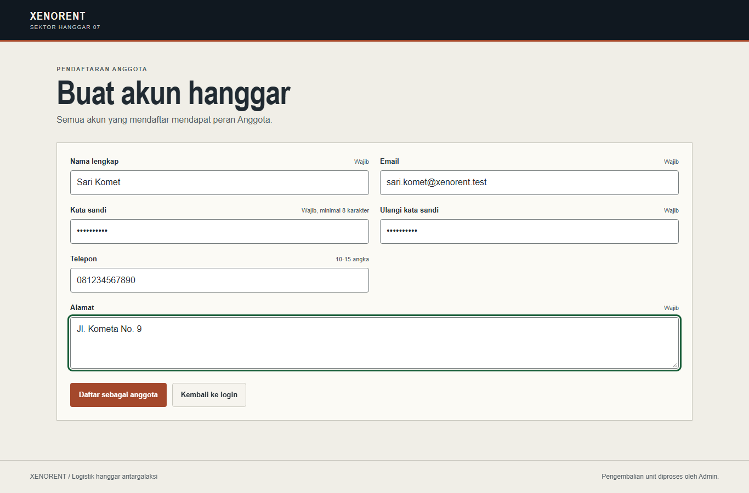
Gambar 1. Form pendaftaran anggota
Jika email sudah dipakai akun lain, pendaftaran ditolak dengan pesan “Email sudah terdaftar.” Gunakan email lain atau masuk dengan akun yang sudah ada.

3.3 Masuk (Login)
- Buka alamat aplikasi. Halaman Masuk ke XenoRent akan tampil.
- Isi Email dan Kata sandi.
- Centang Tetap masuk di perangkat ini jika tidak ingin masuk ulang setiap kali membuka aplikasi (opsional).
- Klik Masuk. Aplikasi menampilkan Dashboard sesuai peran Anda.
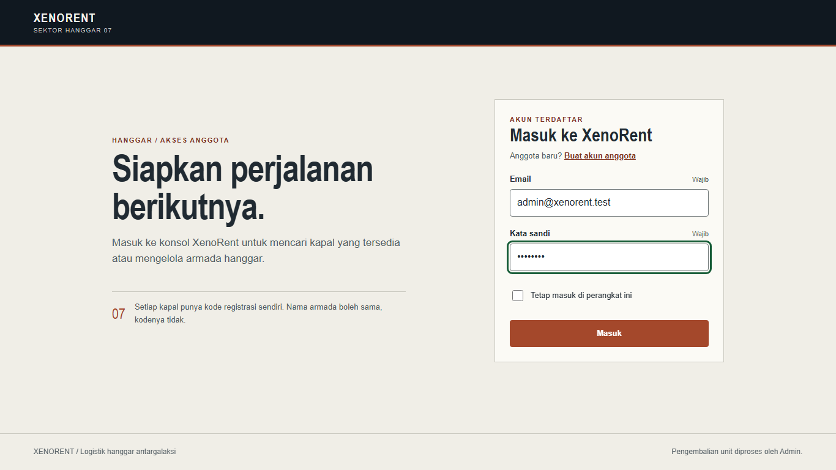
Gambar 2. Halaman masuk
Jika email atau kata sandi salah, pesan “Email atau kata sandi salah” tampil dan kolom kata sandi dikosongkan kembali.

3.4 Keluar (Logout)
Klik Keluar di pojok kanan atas. Anda akan kembali ke halaman masuk. Selalu keluar setelah memakai komputer bersama.

3.5 Mengubah Profil
- Klik menu Profil.
- Ubah Nama lengkap, Email, Telepon, atau Alamat.
- Klik Simpan profil. Pesan “Profil berhasil diperbarui” tampil di bagian atas halaman.
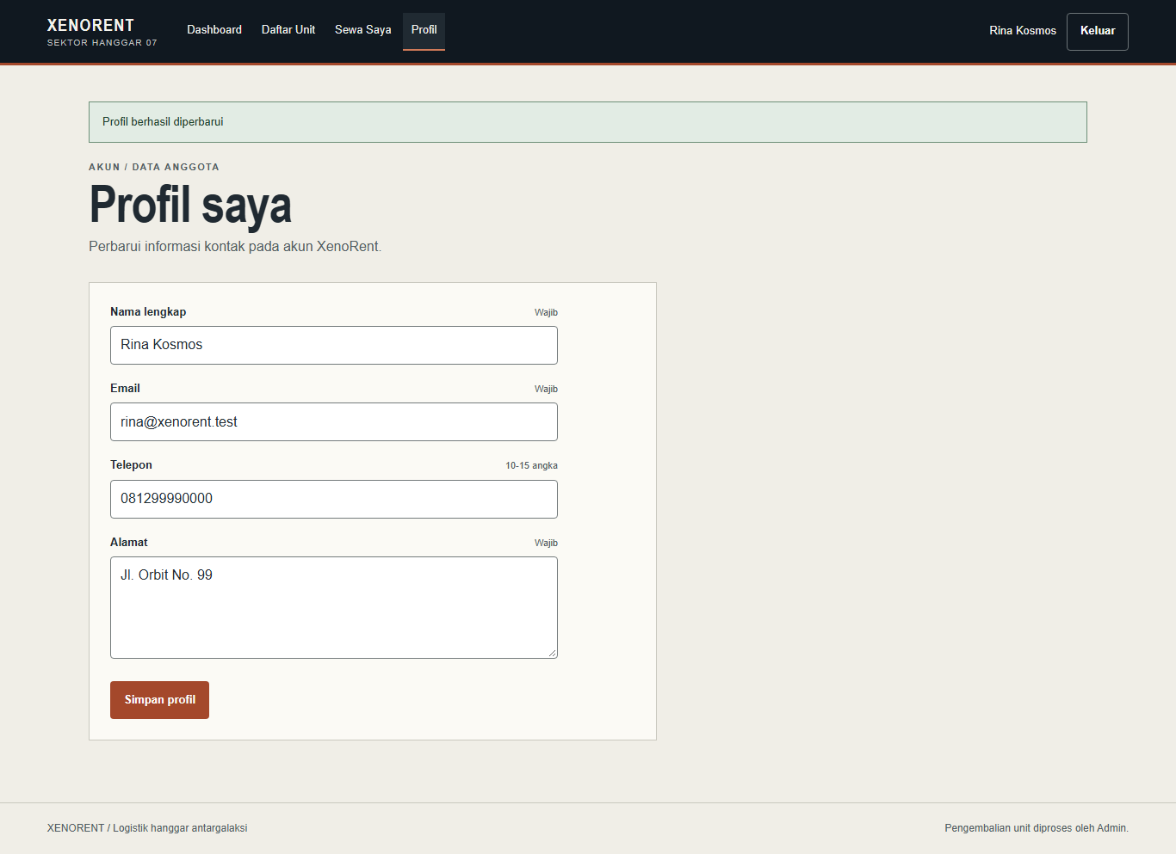
Gambar 3. Profil berhasil diperbarui
Kata sandi tidak dapat diubah dari halaman Profil. Jika lupa kata sandi, hubungi Admin.

4. Panduan Anggota

4.1 Dashboard Anggota
Dashboard menampilkan sisa kuota sewa (misalnya “2 dari 2” berarti Anda masih dapat menyewa 2 unit) dan ringkasan sewa yang sedang berjalan.
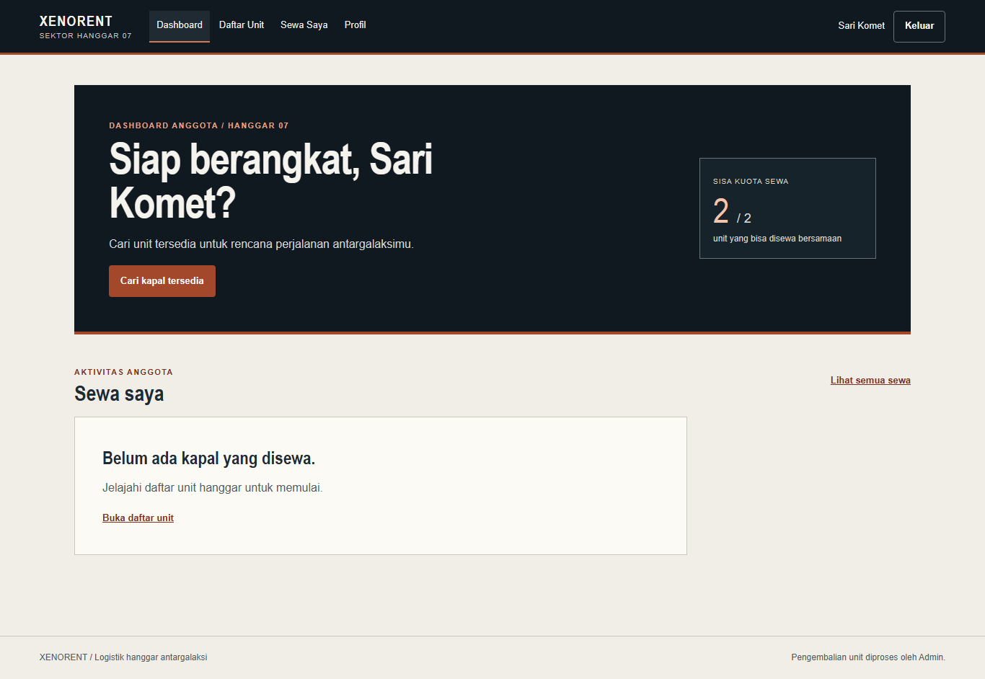
Gambar 4. Dashboard anggota dengan sisa kuota sewa

4.2 Mencari Unit
- Klik menu Daftar Unit. Semua kapal tampil lengkap dengan kode, nama, kategori, dan status (Tersedia atau Disewa).
- Ketik nama kapal pada kolom Cari berdasarkan nama unit, misalnya “zeta”. Huruf besar dan kecil tidak dibedakan, dan sebagian nama sudah cukup.
- Klik Cari unit.
- Untuk kembali ke daftar lengkap, klik Reset pencarian.
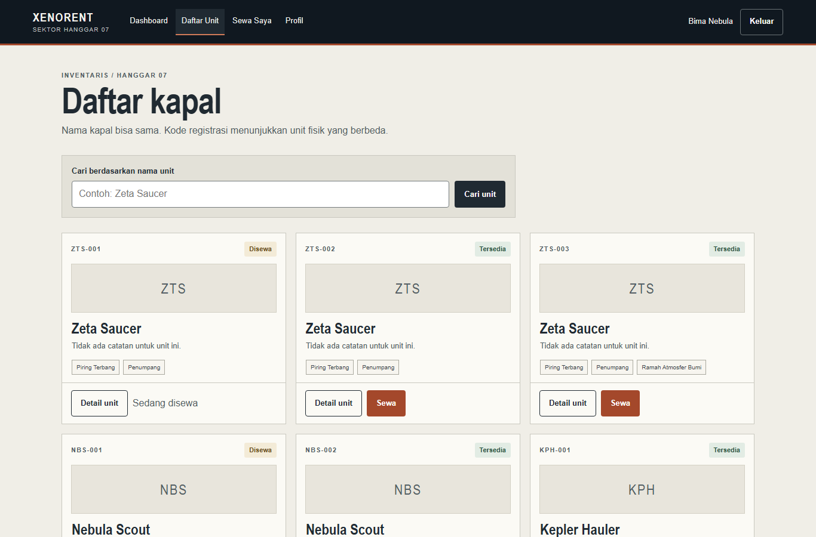
Gambar 5. Daftar unit beserta status dan kategorinya
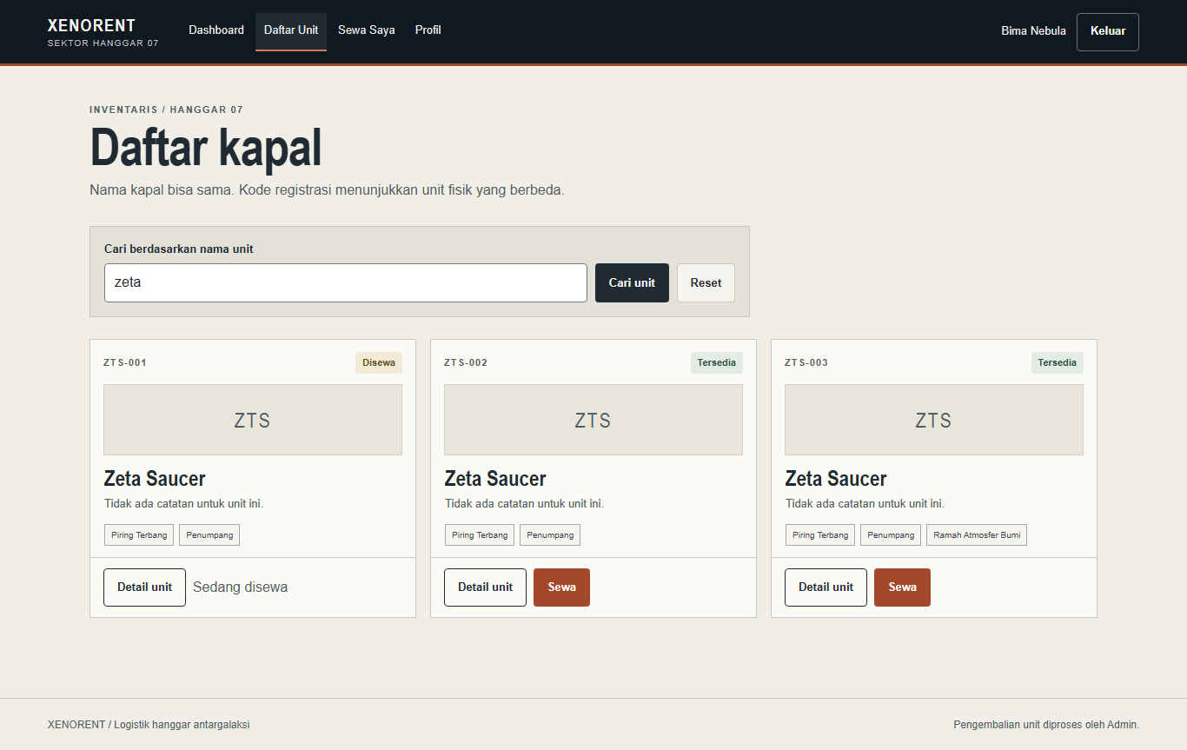
Gambar 6. Hasil pencarian “zeta”
Beberapa kapal dapat bernama sama, misalnya tiga unit “Zeta Saucer”. Bedakan dengan kode unit (ZTS-001, ZTS-002, ZTS-003). Jika tidak ada kapal yang cocok, pesan “Unit tidak ditemukan” tampil.

4.3 Menyewa Unit
- Pada Daftar Unit, pilih kapal berstatus Tersedia, lalu klik Detail unit.
- Periksa kode, nama, kategori, dan deskripsi kapal.
- Klik Sewa kapal, lalu pilih OK pada dialog “Sewakan unit ini?”.
- Pesan “Unit berhasil disewa. Jatuh tempo: …” tampil. Catat tanggal jatuh tempo tersebut.
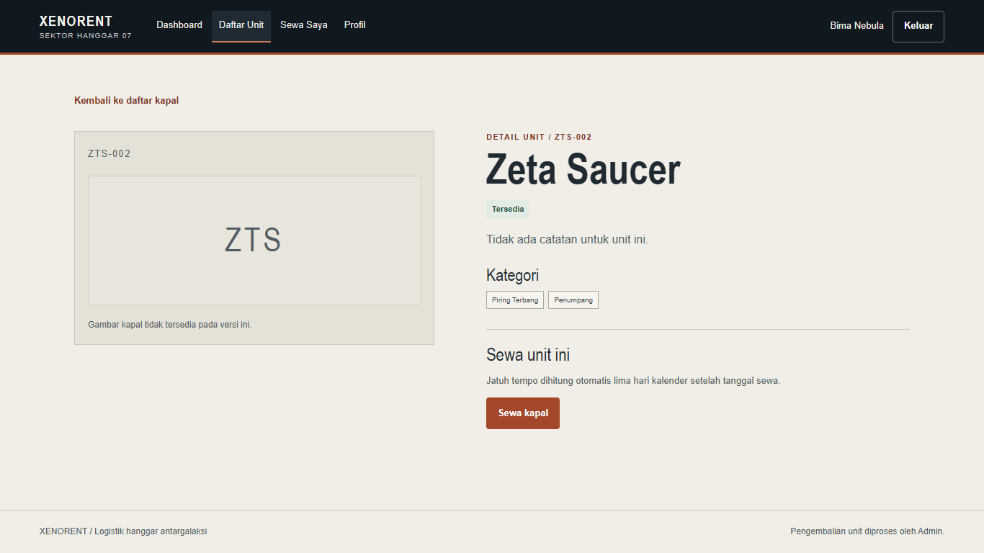
Gambar 7. Detail unit yang tersedia dengan tombol Sewa kapal
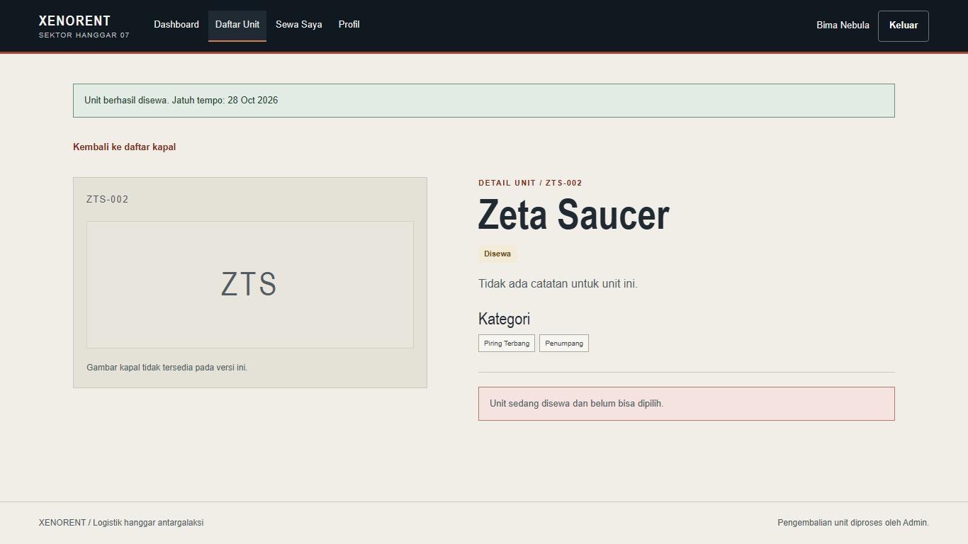
Gambar 8. Sewa berhasil beserta tanggal jatuh tempo
Sewa tidak dapat dilakukan pada dua kondisi berikut:
- Unit sedang disewa: tombol sewa tidak tersedia dan tertulis “Sedang disewa”. Pilih unit lain dengan nama sama yang berstatus Tersedia.
- Kuota penuh: jika Anda sudah memegang 2 unit, sewa ditolak dengan pesan “Kuota sewa penuh (maksimal 2 unit bersamaan)”. Kembalikan salah satu unit terlebih dahulu.
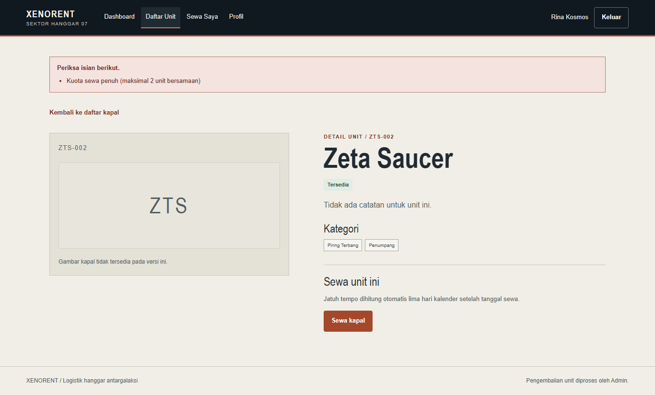
Gambar 9. Sewa ditolak karena kuota sudah penuh

4.4 Melihat Sewa Saya
Klik menu Sewa Saya untuk melihat semua sewa milik Anda, baik yang masih berjalan maupun yang sudah selesai, lengkap dengan tanggal sewa, jatuh tempo, tanggal kembali, status, dan denda. Sewa milik anggota lain tidak ditampilkan.
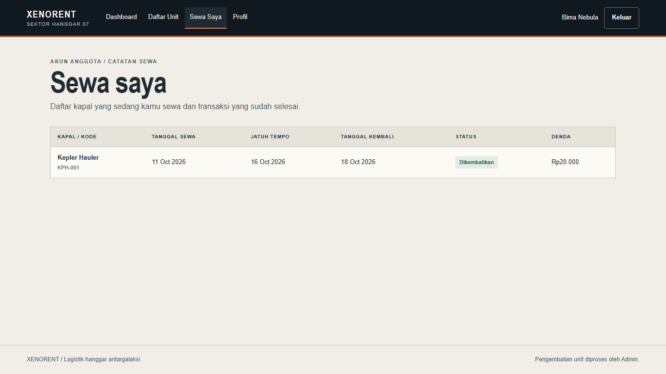
Gambar 10. Halaman Sewa Saya beserta denda

4.5 Mengembalikan Unit
Anggota tidak dapat mengembalikan unit sendiri lewat aplikasi.
- Hubungi Admin hanggar dan sebutkan kode unit yang dikembalikan.
- Serahkan unit kepada Admin.
- Admin memproses pengembalian di aplikasi. Jika terlambat, denda dihitung otomatis dan dibayarkan langsung kepada Admin.
- Setelah diproses, status sewa di Sewa Saya berubah menjadi Dikembalikan dan kuota sewa Anda pulih.

5. Panduan Admin

5.1 Panel Operasional
Setelah masuk, Admin melihat Panel operasional berisi jumlah unit tersedia, sewa aktif, dan anggota terdaftar, serta daftar sewa yang sedang berjalan.
Admin tidak dapat menyewa unit; tombol sewa hanya tersedia untuk akun Anggota.
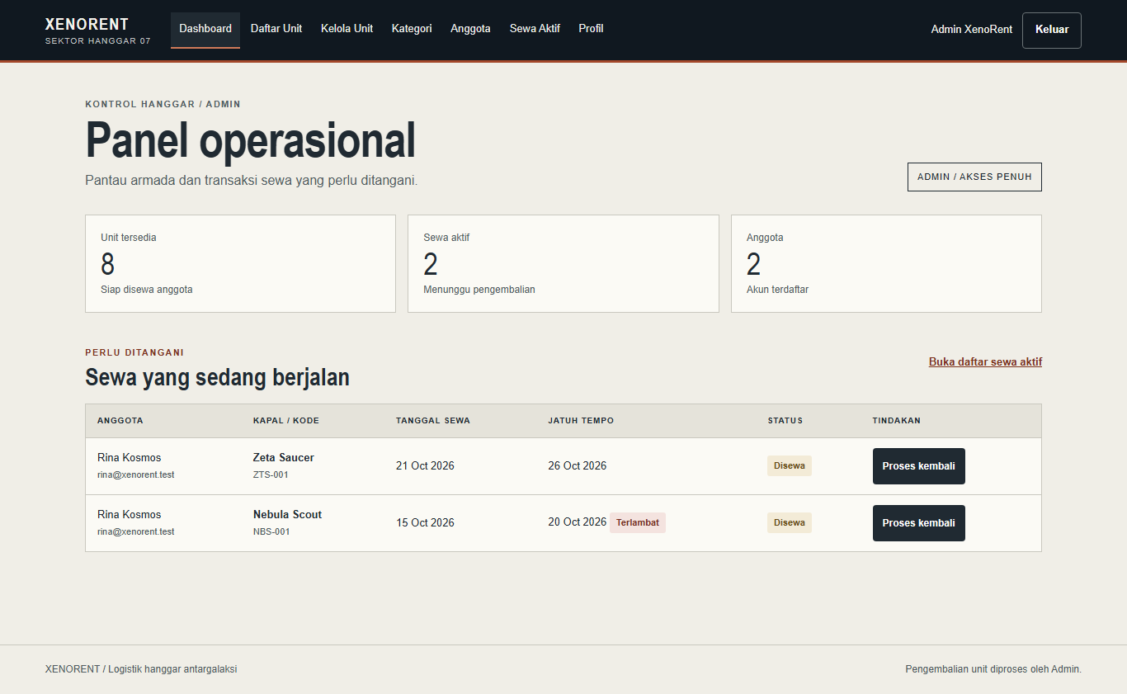
Gambar 11. Panel operasional Admin

5.2 Menambah Unit
- Klik menu Kelola Unit.
- Pada bagian Tambah kapal ke hanggar, isi Kode unit (wajib, maksimal 20 karakter, tanpa spasi) dan Nama kapal (wajib).
- Isi Deskripsi jika perlu (opsional).
- Centang minimal satu Kategori. Satu unit dapat memiliki lebih dari satu kategori.
- Klik Tambah unit. Unit baru tampil di Unit hanggar dengan status Tersedia.
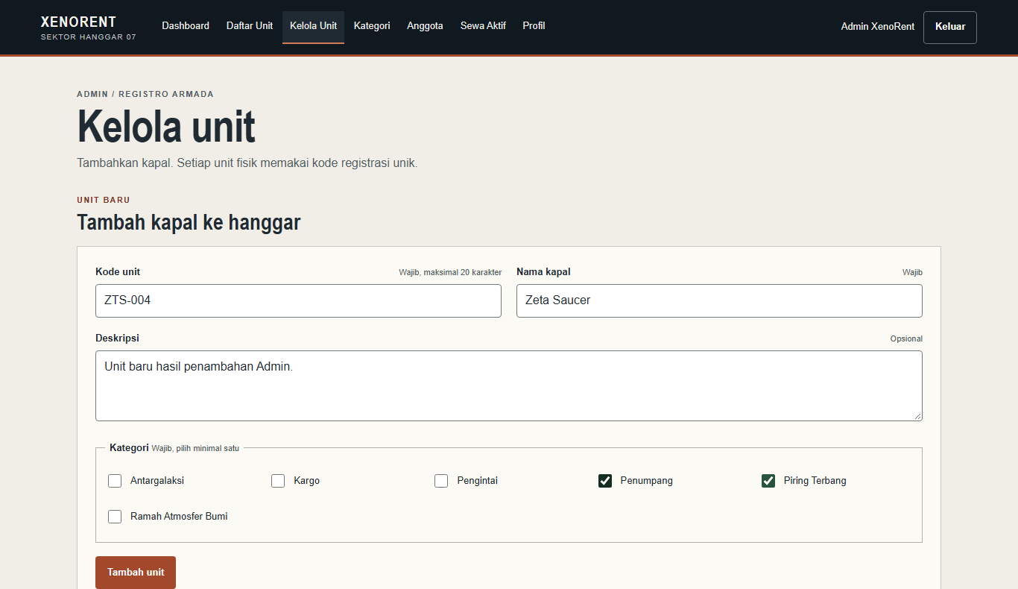
Gambar 12. Form tambah unit
Kode unit harus unik. Jika kode sudah dipakai, termasuk kode milik unit yang sudah dihapus, pesan “Kode unit sudah dipakai” tampil dan isian lain tetap terisi.
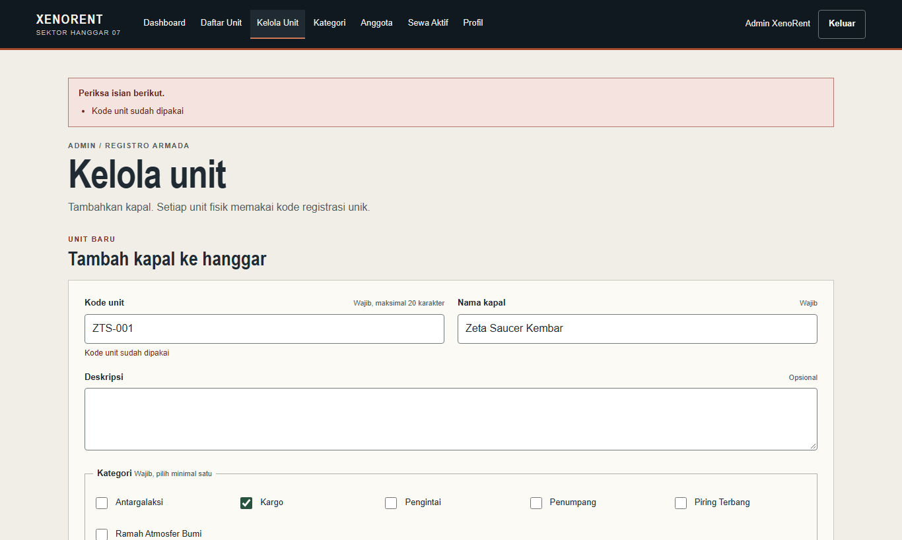
Gambar 13. Kode unit yang sudah dipakai ditolak

5.3 Mengubah dan Menghapus Unit
- Pada Kelola Unit, cari unit di bagian Unit hanggar, lalu klik Ubah data unit.
- Ubah data yang diperlukan, lalu klik Simpan perubahan.
- Untuk menghapus, klik Hapus unit, lalu pilih OK pada dialog konfirmasi.
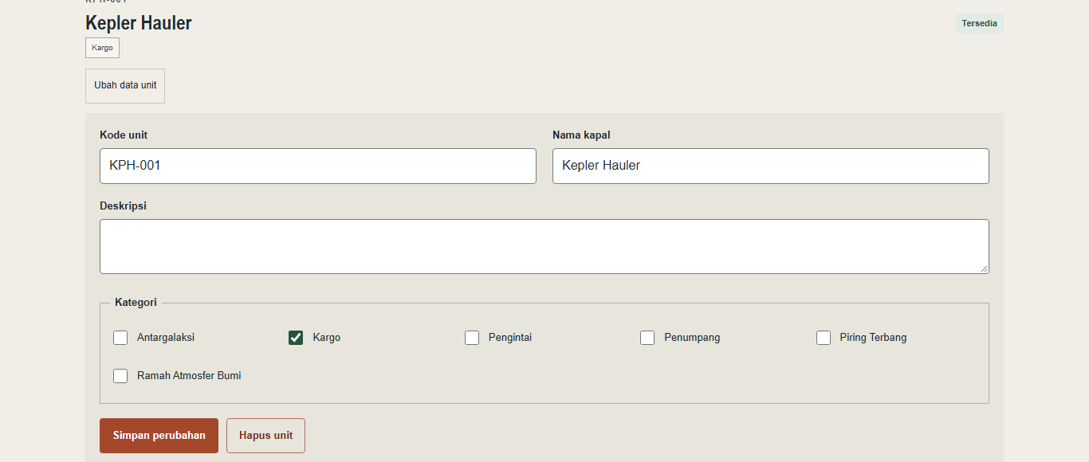
Gambar 14. Panel ubah data unit dengan tombol Simpan perubahan dan Hapus unit
Unit yang sedang disewa tidak dapat dihapus; tombol Hapus unit tidak tersedia sampai unit dikembalikan. Riwayat sewa unit yang sudah dihapus tetap tersimpan.

5.4 Mengelola Kategori
- Klik menu Kategori.
- Untuk menambah, isi Nama kategori (wajib, unik) dan Deskripsi (opsional), lalu klik Tambah kategori.
- Untuk mengubah, klik Ubah kategori pada kategori yang dipilih, ubah data, lalu klik Simpan perubahan.
- Untuk menghapus, klik Ubah kategori, lalu Hapus kategori, dan pilih OK pada dialog konfirmasi.
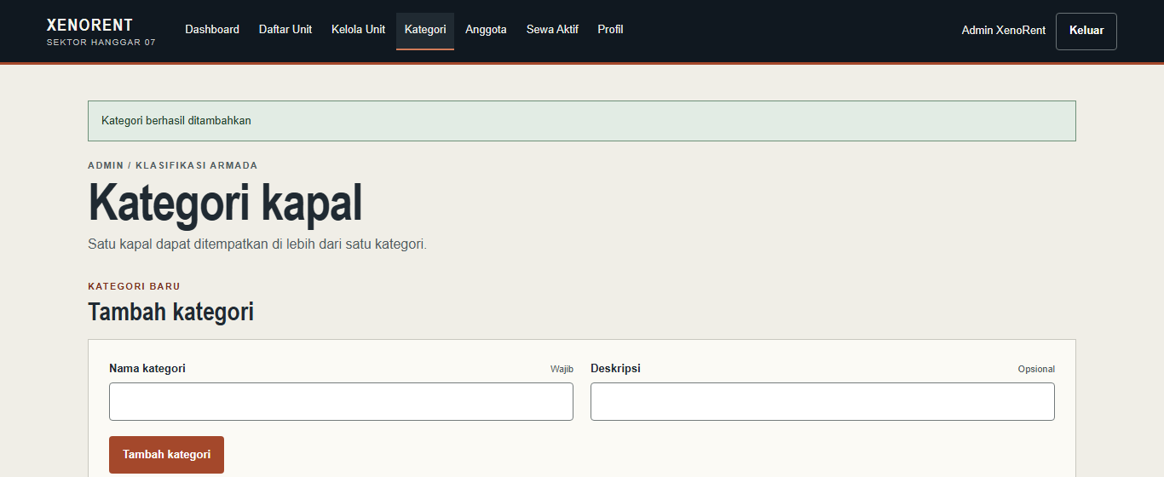
Gambar 15. Form tambah kategori
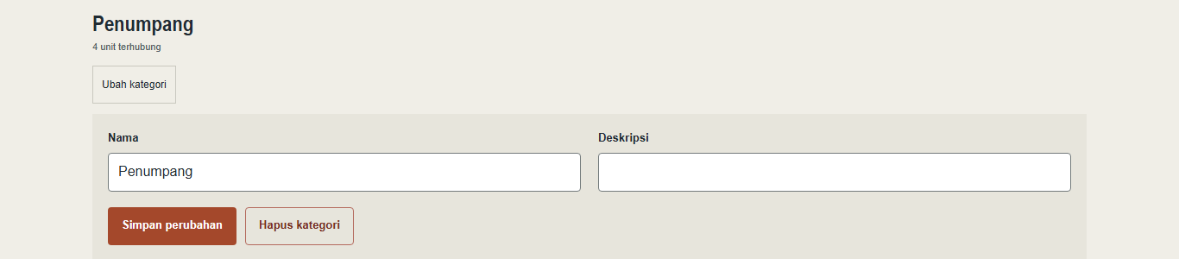
Gambar 16. Panel ubah kategori dengan tombol Hapus kategori
Menghapus kategori tidak menghapus unit. Kategori hanya dilepas dari unit yang memakainya.

5.5 Menambah Anggota
- Klik menu Anggota.
- Pada bagian Tambah anggota, isi Nama lengkap, Email, Telepon, Alamat, Kata sandi, dan Ulangi kata sandi.
- Klik Tambah anggota. Akun anggota beserta profilnya langsung dapat dipakai untuk masuk.
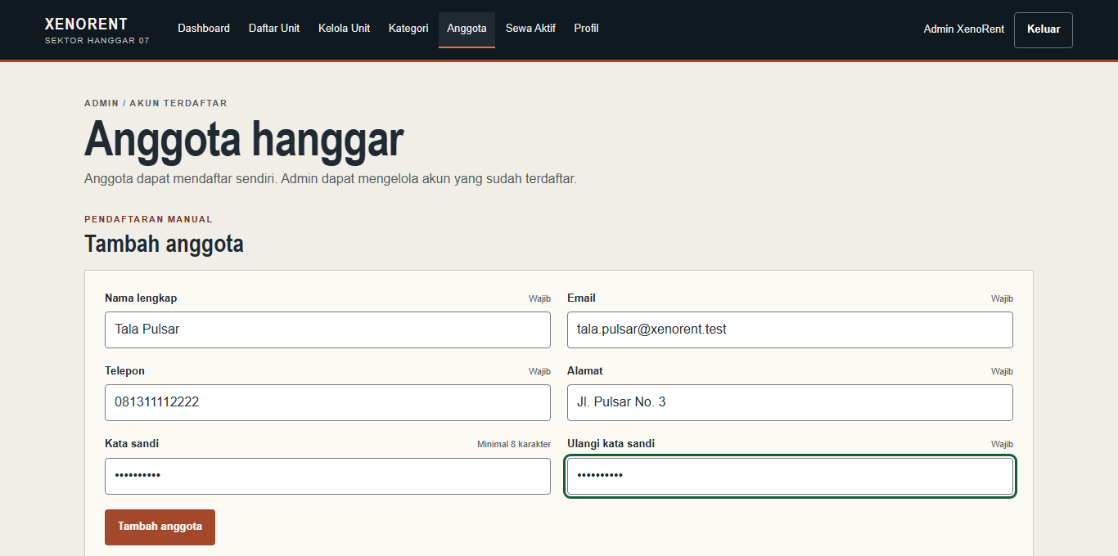
Gambar 17. Form tambah anggota

5.6 Mengubah dan Menghapus Anggota
- Pada Anggota, cari anggota di bagian Akun anggota, lalu klik Ubah data anggota.
- Ubah data yang diperlukan. Biarkan Password baru kosong jika kata sandi tidak diganti.
- Klik Simpan perubahan.
- Untuk menghapus, klik Hapus akun, lalu pilih OK pada dialog konfirmasi.
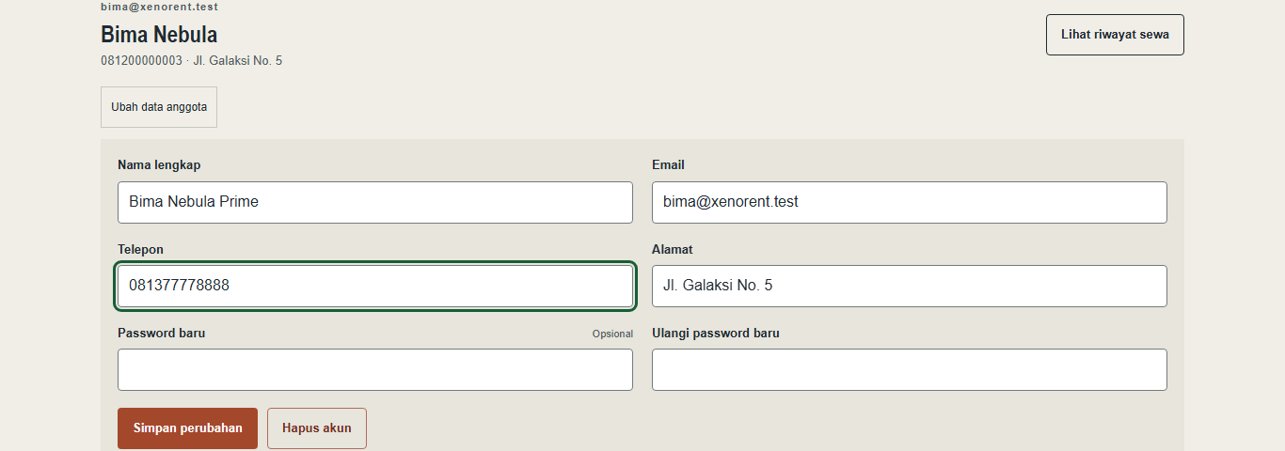
Gambar 18. Panel ubah data anggota
Anggota yang masih memiliki sewa aktif tidak dapat dihapus; tombol Hapus akun diganti keterangan “Anggota masih punya sewa aktif, penghapusan tidak tersedia.” Riwayat sewa anggota yang sudah dihapus tetap tersimpan.
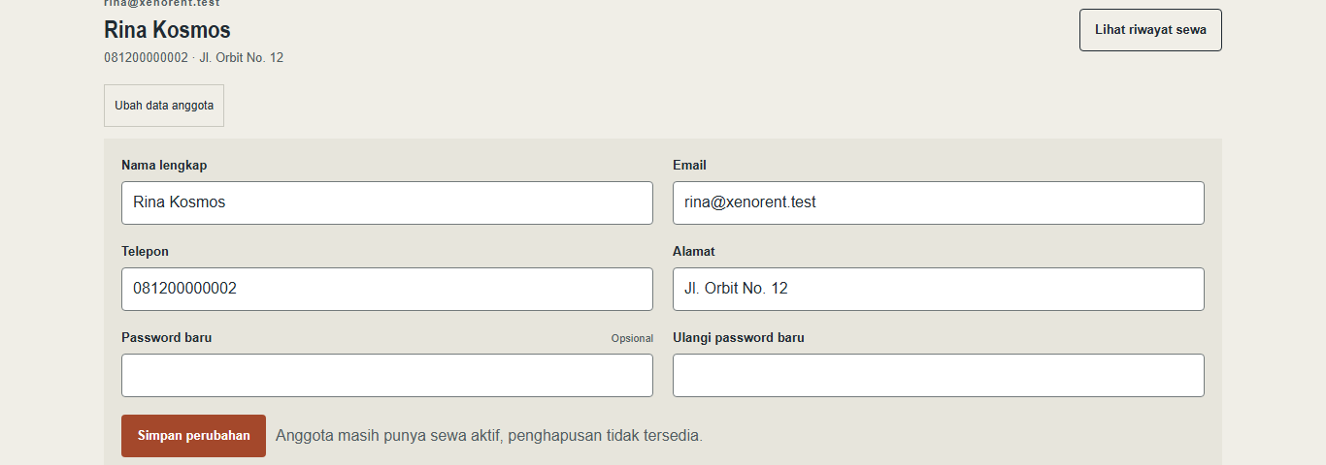
Gambar 19. Anggota dengan sewa aktif tidak dapat dihapus

5.7 Memproses Pengembalian dan Denda
- Saat anggota menyerahkan unit, klik menu Sewa Aktif.
- Cari baris sewa berdasarkan nama anggota dan kode unit. Sewa yang melewati jatuh tempo bertanda Terlambat.
- Klik Proses kembali, lalu pilih OK pada dialog “Proses pengembalian unit ini?”.
- Pesan “Pengembalian diproses. Tidak ada denda” atau “Pengembalian diproses. Denda: Rp…” tampil. Terima pembayaran denda langsung dari anggota bila ada.
- Unit kembali berstatus Tersedia dan kuota anggota pulih.
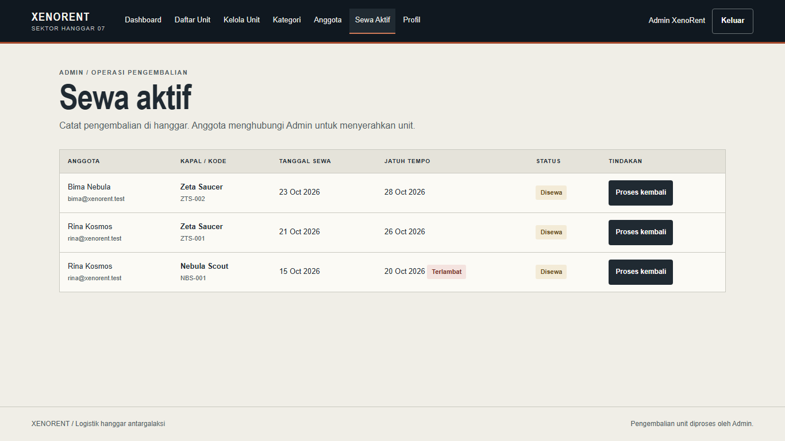
Gambar 20. Daftar Sewa Aktif dengan penanda Terlambat
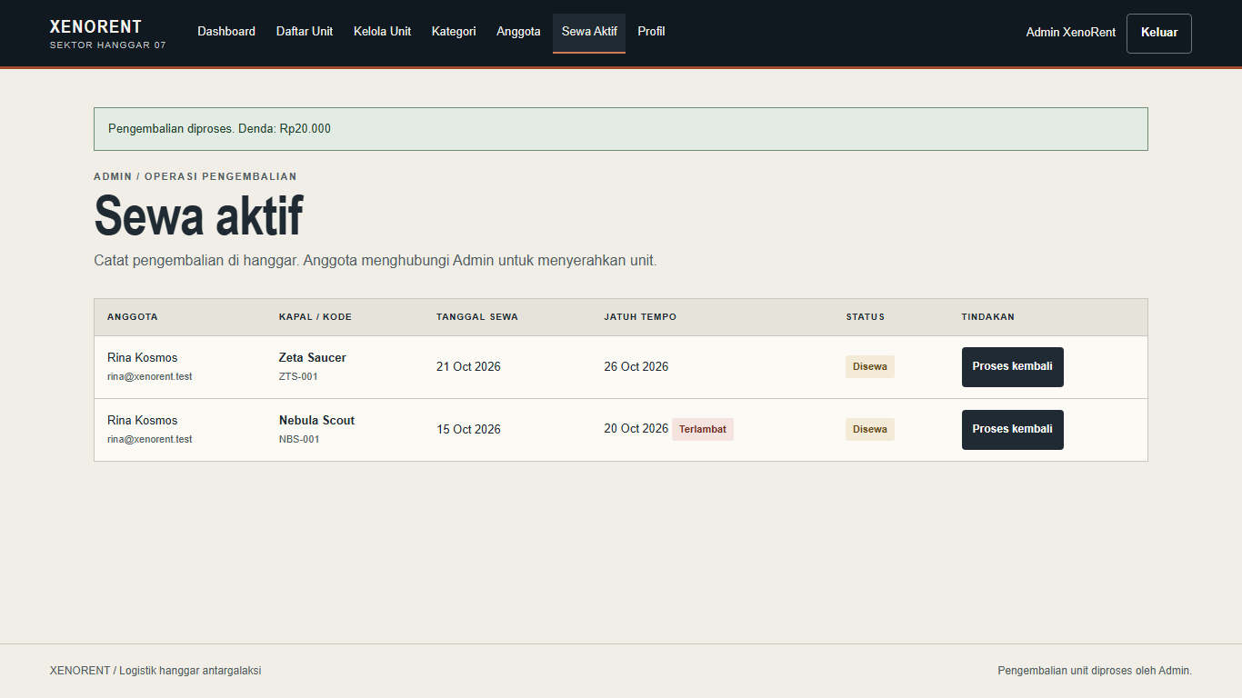
Gambar 21. Pengembalian diproses beserta denda

5.8 Melihat dan Mencetak Riwayat Sewa Anggota
- Klik menu Anggota, lalu klik Lihat riwayat sewa pada anggota yang dipilih.
- Halaman Riwayat sewa menampilkan seluruh sewa anggota tersebut: tanggal sewa, jatuh tempo, tanggal kembali, status, dan denda.
- Klik Print riwayat untuk membuka versi cetak, lalu klik Print riwayat kembali.
- Pada dialog cetak browser, pilih printer atau Simpan sebagai PDF.
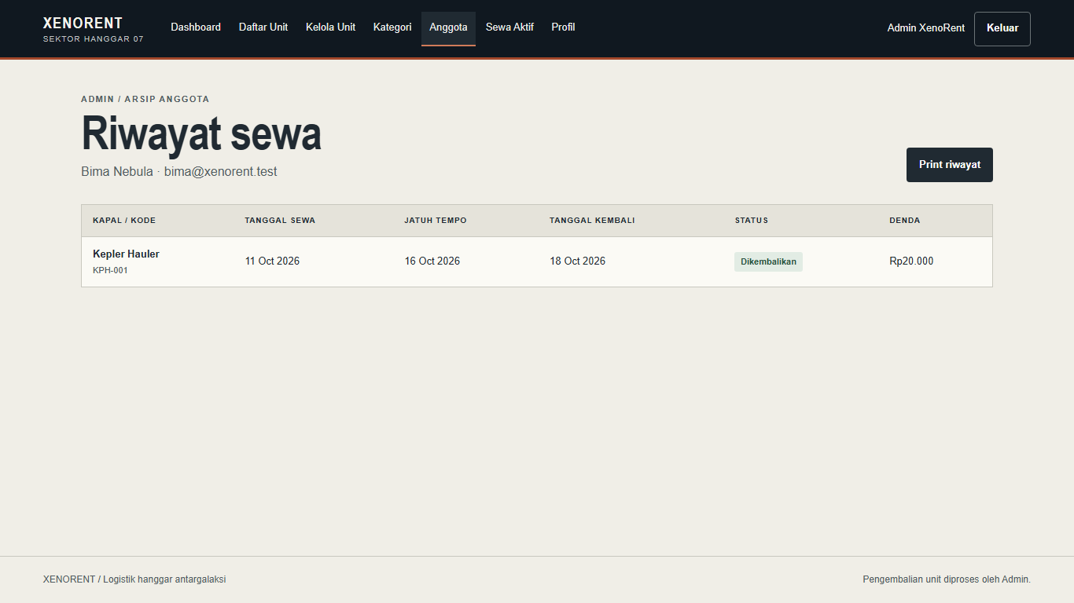
Gambar 22. Riwayat sewa anggota
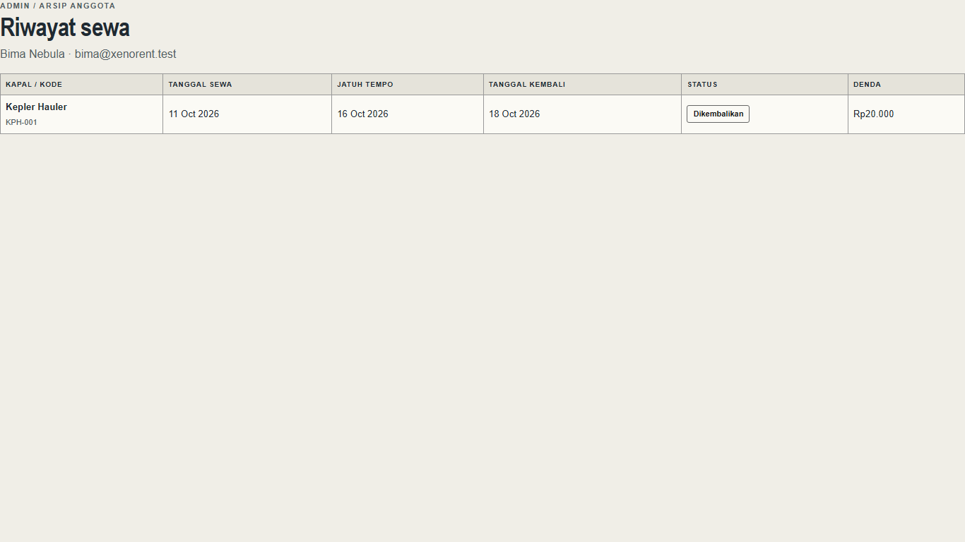
Gambar 23. Tampilan cetak riwayat tanpa menu navigasi
Jika anggota belum pernah menyewa, tombol berubah menjadi Print tidak tersedia.

6. Aturan Sewa dan Perhitungan Denda
Jatuh tempo sama dengan tanggal sewa ditambah 5 hari. Denda dihitung otomatis saat Admin memproses pengembalian:
Denda = jumlah hari terlambat × Rp10.000 per unit
Tanggal sewa | Jatuh tempo | Tanggal kembali | Terlambat | Denda
1 November | 6 November | 5 November | 0 hari | Rp0
1 November | 6 November | 6 November | 0 hari | Rp0
1 November | 6 November | 7 November | 1 hari | Rp10.000
1 November | 6 November | 8 November | 2 hari | Rp20.000
1 November | 6 November | 11 November | 5 hari | Rp50.000
Denda dihitung per unit. Jika dua unit terlambat, masing-masing dikenai denda sendiri.

7. Pesan Sistem dan Pemecahan Masalah
Pesan atau kondisi | Penyebab | Solusi
“Email atau kata sandi salah” | Email atau kata sandi tidak cocok | Periksa kembali; daftar jika belum punya akun
“Email sudah terdaftar.” | Email dipakai akun lain | Gunakan email lain atau masuk dengan akun tersebut
“Konfirmasi kata sandi tidak cocok.” | Isian Ulangi kata sandi berbeda | Ketik ulang kata sandi yang sama
“nomor telepon harus terdiri dari 10 sampai 15 angka.” | Telepon berisi huruf atau panjangnya tidak sesuai | Isi 10–15 angka tanpa spasi atau tanda baca
“Unit tidak ditemukan” | Tidak ada nama kapal yang cocok | Periksa ejaan atau klik Reset pencarian
“Kata kunci maksimal 100 karakter.” | Kata kunci pencarian terlalu panjang | Persingkat kata kunci
“Kuota sewa penuh (maksimal 2 unit bersamaan)” | Anggota sudah memegang 2 unit | Kembalikan salah satu unit melalui Admin
“Unit sedang disewa” | Unit dipakai anggota lain | Pilih unit lain yang berstatus Tersedia
“Kode unit sudah dipakai” | Kode sudah dipakai unit lain atau unit yang sudah dihapus | Gunakan kode lain
“Pilih minimal 1 kategori.” | Unit disimpan tanpa kategori | Centang minimal satu kategori
“Nama kategori sudah dipakai.” | Nama kategori sudah ada | Gunakan nama lain
“Unit masih disewa, penghapusan tidak tersedia.” | Unit belum dikembalikan | Proses pengembalian terlebih dahulu
“Anggota masih punya sewa aktif, penghapusan tidak tersedia.” | Anggota masih memegang unit | Proses pengembalian semua unitnya terlebih dahulu
“Sewa sudah dikembalikan” | Pengembalian sudah diproses sebelumnya | Muat ulang halaman Sewa Aktif
Halaman “Akses ditolak” (403) | Anggota membuka halaman khusus Admin | Kembali ke Dashboard; gunakan akun Admin bila berwenang
Halaman “Unit ini tidak ada di radar.” (404) | Data sudah dihapus atau alamat salah | Kembali ke daftar dan pilih data yang ada
Diarahkan ke halaman masuk | Belum masuk atau sesi berakhir | Masuk kembali
Jika masalah berlanjut, hubungi Admin hanggar dengan menyebutkan pesan yang tampil dan langkah yang sedang dilakukan.
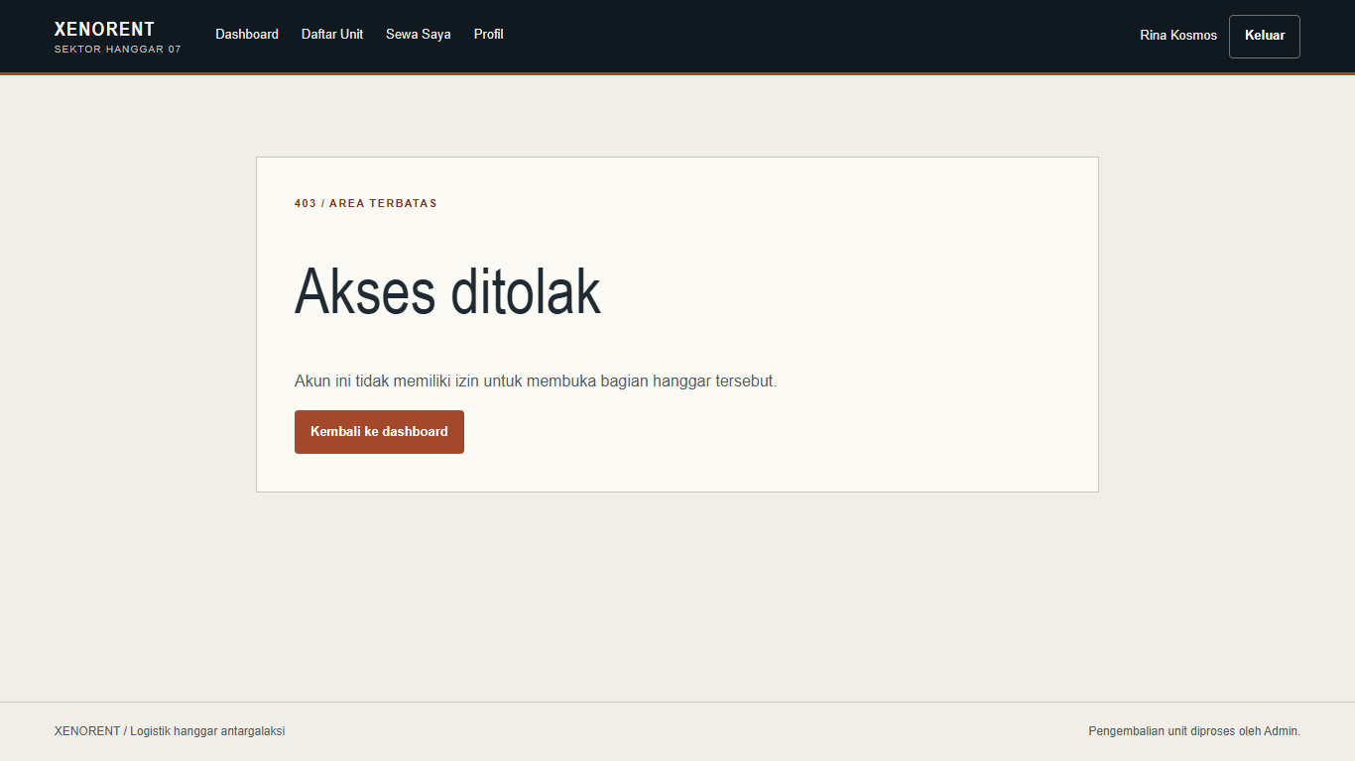
Gambar 24. Halaman Akses ditolak

8. Memakai XenoRent di Ponsel
Seluruh halaman dapat dibuka di ponsel dan menyesuaikan lebar layar, sehingga halaman tidak perlu digeser ke samping. Menu navigasi tetap berada di bagian atas, dan langkah penggunaannya sama dengan versi laptop.
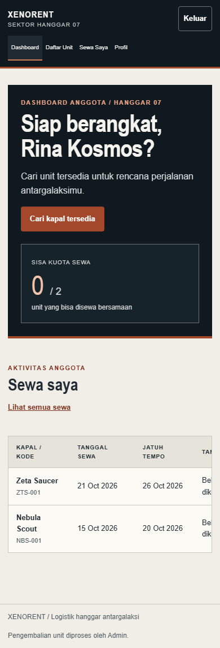  Gambar 25. Dashboard anggota di ponsel | 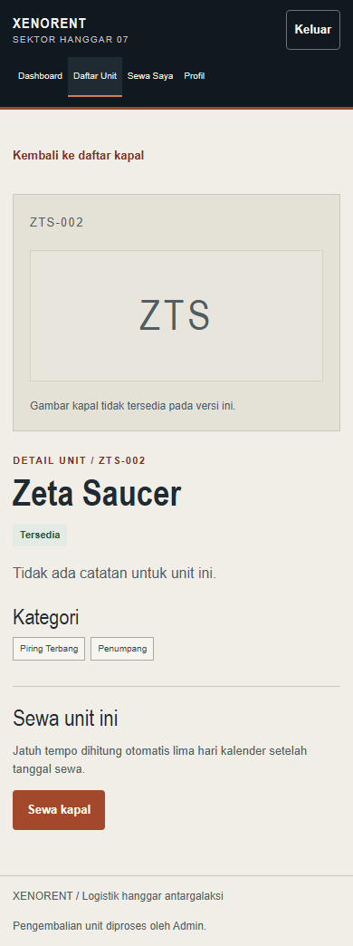  Gambar 26. Detail unit di ponsel

Lampiran A — Menjalankan Aplikasi untuk Pengujian
Bagian ini ditujukan bagi penguji atau dosen yang ingin menjalankan XenoRent di komputer sendiri. Kebutuhan: PHP 8.3 atau lebih baru, Composer, Node.js, dan SQLite.
composer install
npm install
cp .env.example .env
php artisan key:generate
php artisan migrate:fresh --seed
php artisan serve
Buka http://localhost:8000, lalu masuk dengan salah satu akun contoh berikut (kata sandi semua akun: password).
Peran | Email | Kondisi awal
Admin | admin@xenorent.test | —
Anggota | rina@xenorent.test | 2 sewa aktif (kuota penuh), satu di antaranya terlambat
Anggota | bima@xenorent.test | Belum ada sewa aktif; 1 riwayat dengan denda Rp20.000
Perintah php artisan migrate:fresh --seed dapat dijalankan kapan saja untuk mengembalikan seluruh data ke kondisi awal. Tarif denda dan durasi sewa dapat diubah lewat RENTAL_DAILY_FINE dan RENTAL_DURATION_DAYS di file .env.

